ZÁPADOČESKÁ UNIVERZITA V PLZNI
FAKULTA STROJNÍ

Studijní program: Zvolte položku.
Studijní specializace: Zvolte položku.

DIPLOMOVÁ PRÁCE
Návrh přívěsu za zemědělský traktor

Autor: Jméno PŘÍJMENÍ
Vedoucí práce: Doc. Ing. Jméno PŘÍJMENÍ, CSc.

Akademický rok 2020/2021

Zadání DP

Do DP je vkládáno zadání vygenerované z IS/STAG bez podpisu děkana a vedoucího katedry. Verze zadání s podpisem děkana a vedoucího katedry se zakládá na SO FST do spisu studenta.
Prohlášení o autorství

Předkládám tímto k posouzení a obhajobě diplomovou práci zpracovanou na závěr studia na Fakultě strojní Západočeské univerzity v Plzni.
Prohlašuji, že jsem tuto diplomovou práci vypracoval samostatně, s použitím odborné literatury a pramenů uvedených v seznamu, který je součástí této diplomové práce.

V Plzni dne: ……………………. …………………….
podpis autora

Do diplomové práce se vkládá bez podpisu studenta. Prohlášení o autorství s podpisem studenta se zakládá na SO FST do spisu studenta.

ANOTAČNÍ LIST DIPLOMOVÉ PRÁCE

AUTOR | Příjmení  Janovec |  | Jméno  František
STUDIJNÍ PROGRAM | N0715A270017 Konstruování strojů a technických zařízení
VEDOUCÍ PRÁCE | Příjmení (včetně titulů)  Doc. Ing. Novák, CSc. |  | Jméno  Jiří
PRACOVIŠTĚ | ZČU - FST - KKS
DRUH PRÁCE | DIPLOMOVÁ | BAKALÁŘSKÁ |  | Nehodící se škrtněte
NÁZEV PRÁCE | Design karoserie autobusu

FAKULTA | strojní |  | KATEDRA | KKS |  | ROK ODEVZD. | 2020

POČET STRAN (A4 a ekvivalentů A4)
CELKEM | 72 |  | TEXTOVÁ ČÁST | 55 |  | GRAFICKÁ ČÁST | 17

STRUČNÝ POPIS  (MAX 10 ŘÁDEK)  ZAMĚŘENÍ, TÉMA, CÍL  POZNATKY A PŘÍNOSY | Diplomová práce obsahuje designérský návrh karosérie středního dvounápravového autobusu ve třech variantách, řešení obtékání karosérie pomocí počítačové simulace a výpočet vybraných jízdních charakteristik autobusu. Aerodynamické charakteristiky a součinitel odporu vzduchu byly získány pomocí software Fluent.
KLÍČOVÁ SLOVA  ZPRAVIDLA  JEDNOSLOVNÉ POJMY,  KTERÉ VYSTIHUJÍ  PODSTATU PRÁCE | užitkové automobily, karosérie, aerodynamika,  odpor vzduchu, obtékání, počítačová simulace

SUMMARY OF DIPLOMA SHEET

AUTHOR | Surname  Janovec |  | Name  František
STUDY PROGRAMME | N0715A270017 Design engineering of machines and technical devices
SUPERVISOR | Surname (Inclusive of Degrees)  Doc. Ing. Novák,CSc. |  | Name  Jiří
INSTITUTION | ZČU - FST - KKS
TYPE OF WORK | DIPLOMA | BACHELOR |  | Delete when not applicable
TITLE OF THE WORK | Bus-body Design

FACULTY | Mechanical Engineering |  | DEPARTMENT | Machine Design |  | SUBMITTED IN | 2020

NUMBER OF PAGES (A4 and eq. A4)
TOTALLY | 72 |  | TEXT PART | 55 |  | GRAPHICAL PART | 17

BRIEF DESCRIPTION  TOPIC, GOAL, RESULTS AND CONTRIBUTIONS | This thesis dissert on design of bodywork of a two-axles middle-class bus in three variants, computer simulation of circumfluence around the bus-body and calculating of chosen drive-parameters. Aerodynamic characteristics and the coefficient of air resistance were obtained by software Fluent.
KEY WORDS | utility cars, bus bodies, aerodynamics,  air resistance, circumfluence, computer simulation

Obsah
Zadání DP 2
Přehled použitých zkratek a symbolů 7
Seznam obrázků 8
Seznam tabulek 8
1 Nadpis 1 - kapitola 9
1.1 Nadpis 2 – podkapitola 9
1.1.1 Nadpis 3 - oddíl 10
2 Závěr 11
Použitá literatura 12
PŘÍLOHA č. 1 i

Přehled použitých zkratek a symbolů
AS FST Akademický senát FST
BOZP a PO Bezpečnost a ochrana zdraví při práci a Požární ochrana
CIV Centrum informatizace a výpočetní techniky
ČSN Česká technická norma
EN Evropská norma
EU Evropská unie
FST Fakulta strojní
HW Hardware
IS/STAG Informační systém STAG
KKE Katedra energetických strojů a zařízení
KKS Katedra konstruování strojů
ZČU Západočeská univerzita v Plzni

Seznam obrázků
Obr. 1: Plánek areálu [1] 9

Seznam tabulek
Tab. 1: Tabulka s výslednými hodnotami plochy třísky 9

Nadpis 1 - kapitola
Hlavní kapitoly, úroveň Nadpis 1, jsou uvedeny na novém listu. Písmo: Times New Roman, tučné. Velikost 16, bez podtržení. Zarovnání vlevo, odsazení 0. Mezera před 16pt, za 6pt
Závěrečné práce je zvykem psát neosobně, v trpném rodě (např. „bylo zjištěno“, „materiál je nutno umístit“ apod.). Text v práci je formátován stylem „Normální“. Písmo: Times New Roman, velikost 12, bez podtržení. Zarovnání do bloku, odsazení 0. Mezera před 6pt, za 0pt. Řádkování jednoduché.
Při psaní zkratek a titulů je třeba dbát pokyny uvedených v Pravidlech českého pravopisu. Předem je nutné připomenout, že zkracování slov v textu, až na dále popsané výjimky, je nevhodné. K povoleným zkratkám patří zkratky ustálených slovních spojení. Tyto zkratky se píší dohromady a píše se za nimi tečka (atd., apod., aj., tj., např., popř., tzv.). U zkratek sousloví se dodržuje zkracování jednotlivých slov odděleně, např.: s. p., s. r. o., a. s.

Nadpis 2 – podkapitola
Podkapitola, úroveň Nadpis 2. Písmo: Times New Roman, tučné. Velikost 14, bez podtržení. Zarovnání vlevo, odsazení 0. Mezera před 14pt, za 6pt
Číslování stránek se umisťuje uprostřed spodní části stránky (zápatí). První stránky práce (titulní list, zadání) se nečíslují.
Každý obrázek a tabulka musí mít titulek. Titulek se umisťuje centrovaně pod obrázek (Obr.1). U tabulky se titulek umisťuje nad tabulku, zarovnaný doleva (Tab.1). Na každý obrázek i tabulku by se mělo v textu odkazovat. Stejně tak je třeba odkazovat v textu na přílohy.

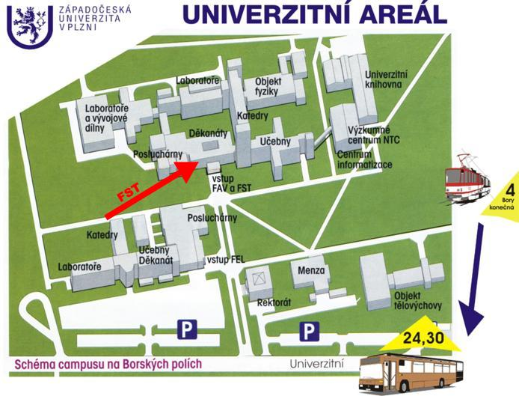
Obr. 1: Plánek areálu [1]

Tab. 1: Tabulka s výslednými hodnotami plochy třísky
Plocha třísky
Posuv | 1 | mm/ot
Hloubka řezu | 1 | mm
Poloměr | 0,4 | mm
Úhel | 6 | °
Plocha | 0,12 | mm2

Nadpis 3 - oddíl
Podkapitola, úroveň Nadpis 3. Písmo: Times New Roman, tučné. Velikost 12, bez podtržení. Zarovnání vlevo, odsazení 0. Mezera před 12pt, za 6pt

Závěr
Text text text text text

Seznam použitých zdrojů
Bibliografické odkazy a citace vychází z normy ČSN ISO 690 (01 0197). Podrobný návod, jak citovat literaturu a prameny, s příklady je uveden na stránkách knihovny ZČU https://sites.google.com/site/novaiso690/.
Např.:
[1] DOLEČEK, Jaroslav. Moderní učebnice elektroniky. 6. díl, Kmitočtové filtry, generátory signálu a převodníky dat. Praha: BEN, 2009. ISBN 978‑80‑7300‑240‑4.
[2] PETRÁŇ, Josef. Dějiny hmotné kultury. II/2, Kultura každodenního života od 16. do 18. století. Praha: Karolinum, 1997. ISBN 80‑7184‑084‑X..
[3] HEŘMAN, Miroslav a kolektiv. Základy radiologie. V Olomouci: Univerzita Palackého, 2014. ISBN 978-80-244-2901-4.
[4] KOTLER, Philip a ARMSTRONG, Gary. Principles of Marketing. 9th ed. New Jersey: Prentice‑Hall, 2001. ISBN 0‑13‑029368‑7.
[5] MÜLLER, Richard a ŠEBEK, Josef, ed. Texty v oběhu: antologie z kulturně materialistického myšlení o literatuře. Praha: Academia, 2014. Literární řada. ISBN 978-80-200-2447-3.
[6] STANĚK, Jiří. Základy stavby výrobních strojů – tvářecí stroje. Plzeň: ZČU, 2004. ISBN 80-7082-738-6

PŘÍLOHA č. 1

CAD modely navrženého přívěsu za zemědělský traktor

